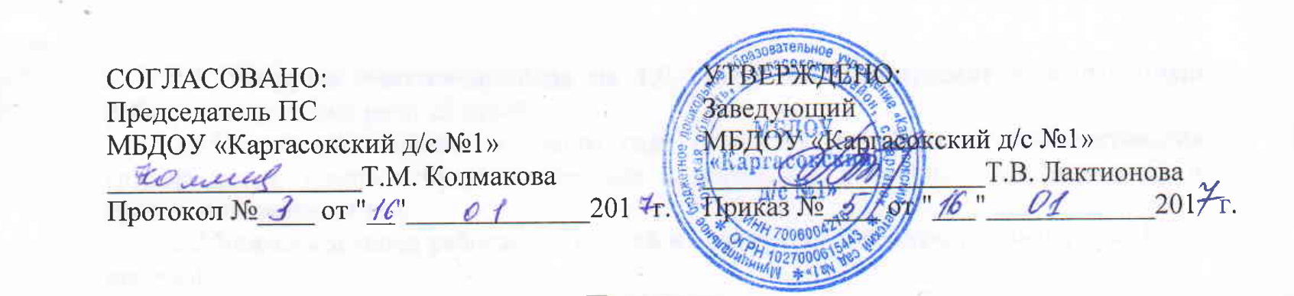
ПОЛОЖЕНИЕ
о проектной деятельности
Муниципального бюджетного дошкольного образовательного учреждения
«Каргасокский детский сад №1»

- Общие положения
  - Настоящее положение определяет проектную деятельность в муниципальном бюджетном дошкольном образовательном учреждении «Каргасокский детский сад №1» (далее - МБДОУ).
  - Положение разработано в соответствии с требованиями
Закона от 29 декабря 2012 г. № 273-ФЗ «Об образовании в Российской Федерации», иными законодательными актами Российской Федерации, настоящим положением.
  - Проектная деятельность является составляющей единого образовательного пространства МБДОУ и создается для детей, с целью расширения кругозора, развития творческих, познавательных и спортивно-оздоровительных способностей, осуществления реализации их потребностей и самораскрытия.
  - Проектная деятельность в МБДОУ может осуществляться по направлениям:
- физкультурно-оздоровительное;
- познавательно-речевое;
- художественно-эстетическое;
- социально-личностное.
1.5. Срок действия данного положения не ограничен. Положение действует до принятия нового.
2. Цели и задачи проектной деятельности
2.1. Цель проектной деятельности:
2.1.1. способствовать всестороннему развитию детей, раскрытию их потенциала.
2.2. Задачи проектной деятельности:
2.2.1. создание необходимых условий: оснащение развивающей среды, оформление и пополнение методическими материалами и дидактическими пособиями, соответствующим оборудованием;
2.2.2. развивать мотивацию личности к познанию, творчеству, здоровому образу жизни;
2.2.3. приобщать к общечеловеческим ценностям;

    - способствовать созданию эмоционального благополучия.
3. Организация проектной деятельности
3.1.Педагоги организуютпроектную деятельность в нерабочее время в течение учебного года.
3.2. Численный состав участников проектной деятельности определяется руководителем проектной деятельности.
3.3. Списочный состав формируется по интересам детей с согласия родителей.
3.4. Воспитанники могут участвовать в работе одного или нескольких видов проектной деятельности.
3.5. План проектной деятельности согласовывается со старшим воспитателем в соответствии с годовым планом МБДОУ.
3.6. Мероприятия проектной деятельности проводятся 1 раза в неделю во второй половине дня, длительность мероприятий от 10 до 30 минут в зависимости от возраста детей.
3.7. Оплата работы руководителей проектной деятельности производится за счёт доплат и надбавок стимулирующего характера, регулируемых соответствующим Положением.
4. Права и обязанности
4.1.Руководитель проектной деятельности обязан:
4.1.1.Разрабатывать перспективный план работы на учебный год, вести документацию проектной деятельности;
4.1.2.Предъявлять отчет о проектной деятельности по итогам учебного года;
4.1.3.Взаимодействовать в работе с педагогами и родителями МБДОУ.
4.2. Руководитель проектной деятельности имеет право:
4.2.1. Осуществлять отбор детей;
4.2.2.Вносить коррективы в перспективный план проектной деятельности.
5. Ответственность педагогов, осуществляющих проектную деятельность
5.1. Педагоги, осуществляющие проектную деятельностьнесут ответственность за:
5.1.1. качественную организацию совместной деятельности педагога и детей;
5.1.2. безопасные условия проведения совместной деятельности педагога и детей;
5.1.3. Выполнениеперспективного плана проектной деятельности.
6. Документация
6.1.Приказ об организациипроектной деятельности;
6.2.Расписаниепроектной деятельности;
6.3.Перспективный план проектной деятельности;
6.4. Методический материал (консультации, анкеты, мониторинг, досуги, презентации, выставки детского творчества).
6.5. Экран посещаемости проектной деятельности;
6.6. Согласие родителей (законных представителей);
6.7. Отчёт о проектной деятельности.

